((سيرة علمية))
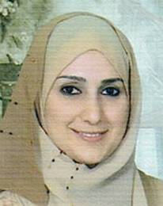
الاسم: آيات مظفر علي
موقع العمل: المعهد الطبي التقني - المنصور
الشهادات: ماجستير
اللقب العلمي: مدرس
التخصص العام: علوم حياة / علوم ليزر
التخصص الدقيق: مايكرو – مناعة / ليزر
المجال البحثي: تاثير الليزر على البكتريا , Non specific immunity

المواد الدراسية التي قام بتدريسها في الدراسات:  ((الاولية/ العليا)) | الدراسات الاولية |  | الدراسات العليا
 | 1 | بايولوجي عام
 | 2 | بكتريا تشخيصية
 | 3 | احياء مجهرية
 | 4 | علم الدم

عدد الاشراف على طلبة الدراسات العليا | دبلوم عالي | ماجستير | دكتوراه

عدد البحوث المنشورة | محلي | عربي | عالمي
 | 2

المؤلفات والكتب وبراءات الاختر اع

المشاركة في المؤتمرات
يتحمل التدريسي والتشكيل كافة التبعات القانونية والادارية عن صحة ودقة المعلومات المثبتة في اعلاه

